管理制度类（政企）：

1. 提供业务**公共安全影响程度**的评估记录或报告。
2. 行业用户身份信息进行认证登记，应留存行业用户单位有效证件（**法人证书、经营许可证**等）、**责任人和经办人有效证件**、**责任人和经办人委托授权书**以及经办人办理业务时的现场照片。
3. 提供合作企业的安全保障能力进行评估，确保其信息安全管理工作及保障措施可以满足相关法律法规要求，可以保障应用的信息安全。补充**背景资质审查材料**、**数据安全协议**等）
4. 补充提供对5G行业应用建立安全人员配置制度并配备相应的安全人员，提供安全人员配置清单，明确各个角色的责任和权限。在内部人员发生变动（如换岗、离职）后，应及时对其相应权限进行变更、删除**（补充提供项目相关人员名单）**

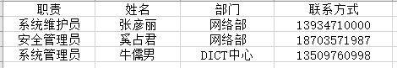

5、PAI平台的下列功能点截图：

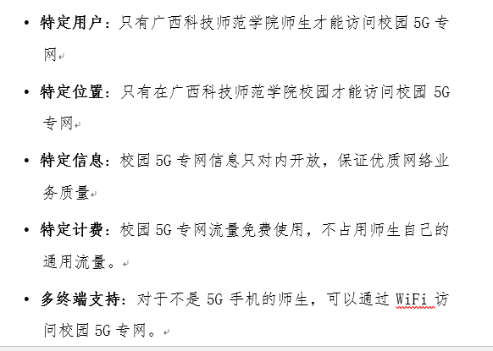

数通设备截图：

1、5G专网应支持最小边界访问策略配置，仅允许必要的外部行业网络进行访问，默认禁止所有通信，不存在无效和多余的控制规则。

登录**防火墙查看访问策略配置**并提供完整截图，说明是否默认禁止，以及每条策略的功能和必要性。

2、说明5G专网与公网之间是否根据组网情况进行物理或逻辑安全隔离。

登录DCGW和防火墙查看组网配置，提供**VLAN和VPN配置截图**，说明是否利用划分不同VLAN和GRE隧道，对专网和公网进行隔离。